**VITRY-SUR-ORNE**



COMMUNE DE LA MOSELLE

**COMPTE RENDU**

**CONSEIL MUNICIPAL**

**Lundi 1er avril 2019 à 17h30**

**Etaient présents :** CORRADI Luc, MOUGIN Christian, BACKES Jacques, MESSINA Francine, VEGLIA Vincent, FILBING Michel, LAHEURTE Martine, LOSTETTER Gilles, RITTIER Frédéric, LAMPERT Sophie, MAIRE Geoffroy, ERRIQUEZ Bruno, SANCHEZ Delphine, MAIER Tatiana

formant la majorité des membres en exercice

**Ont donné procuration :**

AIDLI Nada à MOUGIN Christian

BARBENSON Suzanne à MESSINA Francine

CIVITA Anne-Marie à CORRADI Luc

**Etaient absents :** DURIVAL Angela, MOLINARI Alexandre, BIANCONI Bénédicte, VALLONE Savino, LEIDINGER Laurent, BOR Frédérique.

Sous la présidence de Monsieur Luc CORRADI, Maire de la commune de Vitry-sur-Orne,

Le Conseil Municipal, légalement convoqué le 28 mars 2019 a élu SANCHEZ Delphine, secrétaire de séance.

**Ordre du jour :**

1. Adoption du compte rendu du 17 décembre 2018
2. Vote du compte de gestion 2018 (annexe 1)
3. Vote du compte administratif 2018 (annexe 2)
4. Affectation des résultats 2018
5. Vote des taux des impôts communaux 2019
6. Vote du budget primitif 2019 (annexe 3)
7. Vote des subventions 2019
8. Création d’emplois
9. Modification du tableau des emplois
10. Tarifs de la régie animation
11. Vacances pour tous
12. Voyage scolaire à Mittersheim
13. Clôture de l’opération ZAC Jean Burger
14. Compte rendu annuel ZAC de la Plaine 2018 (rapport consultable en Mairie)
15. Programme d’exploitation de la forêt 2019
16. Avenant à la convention avec le centre interentreprises de santé au travail (CIST) (annexe 4)
17. Nouvelle convention avec le centre interentreprises de santé au travail (CIST) (annexe 5)
18. Mutualisation du service de police municipale
19. Acquisition de plusieurs terrains cadastrés section 11 parcelle 1, section 17 parcelle 8, section 19 parcelle 96 et section 26 parcelle 88 d’une superficie totale de 3410 m²
20. Acquisition de la parcelle cadastrée section 1 parcelle 72 d’une superficie de 161 m²
21. Cession d’un morceau du terrain cadastré section 30 parcelle 349
22. Fonds de concours de la CCPOM pour l’aménagement de l’entrée de ville rue de Thionville
23. Avis sur le projet de PLU de Rombas
24. Décisions du Maire
25. **Adoption du compte rendu de la séance du 17 décembre 2018**

**Délibération n°1/2019 :**

Le Maire propose au Conseil Municipal qui accepte à l'unanimité d’adopter le compte rendu de la séance du 17 décembre 2018.

1. **Vote du compte de gestion 2018 (annexe 1)**

**Délibération n°2/2019 :**

Le Maire propose au conseil municipal qui accepte à l'unanimité d’approuver le compte de gestion (annexe 1) du trésorier municipal pour l'exercice 2018. Ce compte de gestion, visé et certifié conforme par l'ordonnateur, n’appelle ni observation ni réserve de sa part sur la tenue des comptes.

1. **Vote du compte administratif 2018 (annexe 2)**

**Délibération 3/2019 :**

Le Maire quitte la salle et cède la présidence à son premier adjoint, Monsieur Christian MOUGIN pour le vote du compte administratif 2018, dressé par le Maire.

Sous la présidence de M. Christian MOUGIN, il est proposé au Conseil Municipal qui accepte à l'unanimité d’approuver le compte administratif de l’exercice 2018 (annexe 2) arrêté comme suit :



1. **Affectation des résultats 2018**

**Délibération n°4/2019 :**

Le Maire propose au Conseil Municipal qui accepte à l'unanimité d’affecter le résultat de fonctionnement de 1 109 869.63 **€** comme suit :



1. **Vote des taux des impôts communaux 2019**

**Délibération n°5/2019 :**

Le Maire propose au Conseil Municipal qui accepte à l'unanimité de voter les taux des taxes directes locales 2019 comme suit :



1. **Vote du budget primitif 2019 (annexe 3)**

**Délibération n°6/2019 :**

Le Maire propose au Conseil Municipal qui accepte à l'unanimité d’adopter le budget primitif 2019 comme suit (budget détaillé en annexe):









1. **Vote des subventions 2019**

**Rapporteur : M. BACKES**

**Délibération n°7/2019 :**

Monsieur le Maire propose au Conseil Municipal qui accepte à l'unanimité d’octroyer les subventions suivantes :



1. **Création d’emplois**

**Délibération n°8/2019 :**

Vu la loi n° 84-53 du 26 janvier 1984 modifiée portant dispositions statutaires relatives à la fonction publique territoriale,

Vu le tableau des emplois,

Le Maire propose au Conseil Municipal qui accepte à l'unanimité :

* de créer un emploi d'adjoint administratif principal 1ère classe à temps non complet (31/35ème) à compter du 1er mai 2019.
* de modifier ainsi le tableau des emplois.
* d’inscrire au budget les crédits correspondants.
* de modifier ainsi le tableau des emplois.
* d’inscrire au budget les crédits correspondants.

**Délibération n°9/2019 :**

Vu la loi n° 84-53 du 26 janvier 1984 modifiée portant dispositions statutaires relatives à la fonction publique territoriale,

Vu le tableau des emplois,

Le Maire propose au Conseil Municipal qui accepte à l'unanimité  :

* de créer un emploi d'adjoint du patrimoine à temps non complet (25/35ème) à compter du 1er mai 2019.
* de modifier ainsi le tableau des emplois.
* d’inscrire au budget les crédits correspondants.

**Délibération n°10/2019 :**

Vu la loi n° 84-53 du 26 janvier 1984 modifiée portant dispositions statutaires relatives à la fonction publique territoriale,

Vu le tableau des emplois,

Le Maire propose au Conseil Municipal qui accepte à l'unanimité :

* de créer un emploi d'adjoint technique à temps non complet (32/35ème) à compter du 1er mai 2019.
* de modifier ainsi le tableau des emplois.
* d’inscrire au budget les crédits correspondants.

**Délibération n°11/2019 :**

Vu la loi n° 84-53 du 26 janvier 1984 modifiée portant dispositions statutaires relatives à la fonction publique territoriale,

Vu le tableau des emplois,

Le Maire propose au Conseil Municipal qui accepte à l'unanimité :

* de supprimer un emploi d'adjoint administratif principal 2ème classe à temps non complet (31/35ème) et de supprimer un emploi d'adjoint administratif principal 2ème classe à temps non complet (28/35ème) à compter du 1er mai 2019.
* de supprimer deux emplois d'adjoint technique principal 2ème classe à temps complet à compter du 1er mai 2019.
* de modifier ainsi le tableau des emplois.
* d’inscrire au budget les crédits correspondants.

1. **Mise à jour du tableau des emplois**

**Délibération n°12 :**

Considérant les créations de postes,

Considérant la nécessité de supprimer les postes vacants du fait des avancements de grades de certains agents,

Considérant qu’il appartient au Conseil Municipal de fixer l’effectif des emplois nécessaires au fonctionnement des services.

Le Maire propose au Conseil Municipal qui accepte à l'unanimité de mettre à jour le tableau des effectifs de la collectivité comme suit:



1. **Tarifs de la régie animation**

**Rapporteur : M. BACKES**

**Délibération n°13/2019 :**

Le Maire propose au Conseil Municipal qui accepte à l'unanimité de mettre à jour les tarifs de la régie animation – environnement **(modifications en gras)**

* **Sortie en bus à la Fête des Jonquilles à Gérardmer : 34 €/personne**
* Sortie en bus au marché de NOEL de Strasbourg : 20 €/personne
* Repas fête de la musique : 12 €
* Initiation CAJON : 5 € (habitant de vitry)

8 € (personne extérieure à vitry)

* Spectacle STRELSYK du 12/01/2018 12 €
* Séance collective d'éducation canine : 5 €/chien (habitant de vitry)
* Séance collective d'éducation canine : 10 €/chien (personne extérieure à vitry)
* Séance individuelle d'éducation canine : 10 €/chien (habitant de vitry)
* Concert Iskra 15/09/17 : 5 € l'entrée, gratuit moins de 10 ans
* Balade gourmande :
* adulte : 24 €
* enfant de 10 à 17 ans : 10 €
* enfant moins de 10 ans : gratuit
* Séance de sophrologie 5 € les 3 séances
* Salon féminin 10 € l'emplacement
* Bourse aux livres et objets de collection 5 € l'emplacement
* Bourses aux vêtements et puériculture : 5 € l’emplacement
* Vide grenier : 2 € le mètre
* Balade en forêt la nuit : 12 € et 7 € pour les moins de 12 ans
* Balade en forêt le jour : 12 €
* Bourses aux jouets : 5 € l’emplacement
* Marché de Noël : 5 € l’emplacement
* Repas Marché de Noël : 12 €
* Marché du terroir : 5 € l’emplacement
* Repas trimestriel des anciens 15 euros
* Collation sortie champignons 2 euros
* Repas fête du cheval 12 euros
* Soirée Beaujolais
  + Repas 12 euros
  + Tarte flambée 5 euros

Tarifs pratiqués lors des manifestations :

Boissons fraîches :

* + Coca-cola 33 cl 2 euros
  + Orangina 33 cl 2 euros
  + Perrier 33cl 2 euros
  + Jus de fruits 33 cl 2 euros
  + Eau 1l 1 euro
  + Eau 50 cl 0.50 euro

Boissons alcoolisées :

* + Bière 33 cl 2 euros
  + Bière pression 2 euros
  + Picon 33 cl 2.50 euros
  + Kir 20 cl 1.50 euros
  + Bouteille de vin 7 euros
  + Verre de vin 1 euro

Boissons chaudes :

* + Vin chaud 1 euro
  + Café 1 euro
  + Chocolat chaud 1 euro

Casse croûte

* + Casse croûte froid 2 euros
  + Casse croûte chaud 2.50 euros
  + Barquette de frites 2 euros

Tarif spécial fête des voisins :

* + Casse croûte 1.50 euros
  + Boissons fraîches 1 euro
  + Eau 50 cl 0.50 euros
  + Bouteille de vin 6 euros

1. **Vacances pour tous**

**Délibération n°14/2019 :**

Afin de permettre aux enfants de partir en vacances à Xonrupt-Longemer dans les Vosges, du 7 au 18 juillet ou à Agde dans l’Hérault, du 19 juillet au 1er août, le Maire propose au Conseil Municipal qui accepte à l'unanimité de verser une aide aux familles selon les modalités suivantes :

|  |  |
| --- | --- |
| Quotient Familial | Aide de la commune |
| Jusqu’à 670.00 € | 200 € |
| De 670.01 € à 850 € | 150 € |
| De 850.01 € à 1030 € | 100 € |
| De 1030.01 € à 1 210 € | 50 € |

**L’aide sera directement versée par la commune à la Ligue de l’enseignement**

1. **Voyage scolaire à MITTERSHEIM**

**Rapporteur : M. LOSTETTER**

**Délibération n°15/2019 :**

Le Maire propose au Conseil Municipal qui accepte à l'unanimité d’attribuer une aide de 55 euros aux parents dont les enfants participent au voyage scolaire à Mittersheim. L’aide sera directement versée aux parents.

1. **Clôture de la ZAC Jean Burger**

**Délibération n°16/2019 :**

Le Maire propose au Conseil Municipal qui accepte à l'unanimité de valider le bilan de clôture de l’opération d’aménagement de la ZAC Jean Burger au 30 novembre 2018 comme suit :



1. **Compte rendu annuel ZAC de la Plaine 2018 (rapport consultable en Mairie)**

**Rapporteur : M. MOUGIN**

**Délibération n°17/2019 :**

Conformément aux dispositions des articles L300-4 et L300-5 du code de l’urbanisme tels qu’issus de la loi du 13/12/2002, le Maire propose au Conseil Municipal qui accepte à l'unanimité  de prendre acte du compte rendu relatif à la ZAC DE LA PLAINE pour l’année 2018.

1. **Programme d’exploitation de la forêt 2019**

**Rapporteur : M. VEGLIA**

**Délibération n°18/2019 :**

Le Maire propose au Conseil Municipal qui accepte à l'unanimité de valider le programme d’exploitation de la forêt communale 2019 comme suit :





1. **Avenant à la convention avec le centre interentreprises de santé au travail (CIST) (annexe 4)**

**Délibération n°19/2019 :**

Le Maire propose au Conseil Municipal qui accepte à l'unanimité de valider l’avenant relatif à l’augmentation du service de santé au travail (annexe 4) avec le Centre Interentreprises de Santé au Travail (CIST) et de l'autoriser à signer l’avenant.

* Cotisation annuelle 2019 : 83.75 € TTC/agent
* Facturation d’une absence d’un agent à un RDV : 60 € TTC

1. **Nouvelle convention avec le centre interentreprises de santé au travail (CIST) (annexe 5)**

**Délibération n°20/2019 :**

Le Maire propose au Conseil Municipal qui accepte à l'unanimité de valider la nouvelle convention n°2019/1105 (annexe 5) avec le Centre Interentreprises de Santé au Travail (CIST) et de l'autoriser à la signer.

1. **Mutualisation du service de police municipale**

**Rapporteur : M. VEGLIA**

**Délibération n°21/2019 :**

Vu le bilan de l’année test, le Maire propose au Conseil Municipal qui accepte à l'unanimité d’arrêter la mutualisation du service de police municipale avec les communes d’Amnéville, de Mondelange, de Clouange, de Richemont, au 30 juin 2019.

1. **Acquisition de plusieurs terrains cadastrés section 11 parcelle 1, section 17 parcelle 8, section 19 parcelle 96 et section 26 parcelle 88 d’une superficie totale de 3410 m²**

**Délibération n°22/2019 :**

Le Maire propose au Conseil Municipal qui accepte à l'unanimité :

* d'acquérir au prix de 1 023 euros les terrains cadastrés appartenant à Mme Dominique DOUCET, domiciliée, 40, rue Ramponeau à Paris (75020):
  + section 11 parcelle 1 d’une superficie de 712 m²
  + section 17 parcelle 8 d’une superficie de 666 m²
  + section 19 parcelle 96 d’une superficie de 920 m²
  + section 26 parcelle 88 d’une superficie de 1 112 m²
* de prendre en charge les frais de notaire
* de l’autoriser à mandater Maître CONRARDT de Rombas pour la rédaction des documents nécessaires à cette opération
* de l’autoriser à signer l’acte correspondant

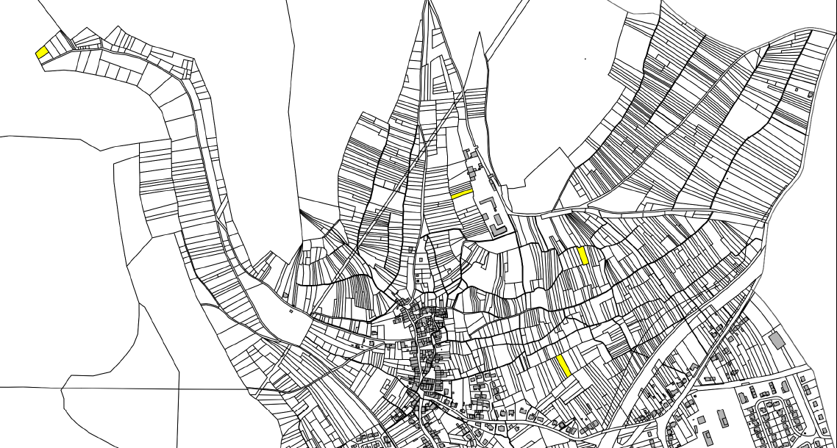

**ESAT**

1. **Acquisition de la parcelle cadastrée section 1 parcelle 72 d’une superficie de 161 m²**

**Délibération n°23/2019 :**

Le Maire propose au Conseil Municipal qui accepte à l'unanimité :

* d'acquérir le terrain section 1 n°72 d'une superficie de 161 m² au prix de 80.50 euros hors droits et taxes appartenant à Mme Jacqueline MICHEL domiciliée 45 rue de Thionville à Vitry-sur-Orne.
* de prendre en charge les frais de notaire
* de l’autoriser à mandater Maître CONRARDT de Rombas pour la rédaction des documents nécessaires à cette opération
* de l’autoriser à signer l’acte correspondant

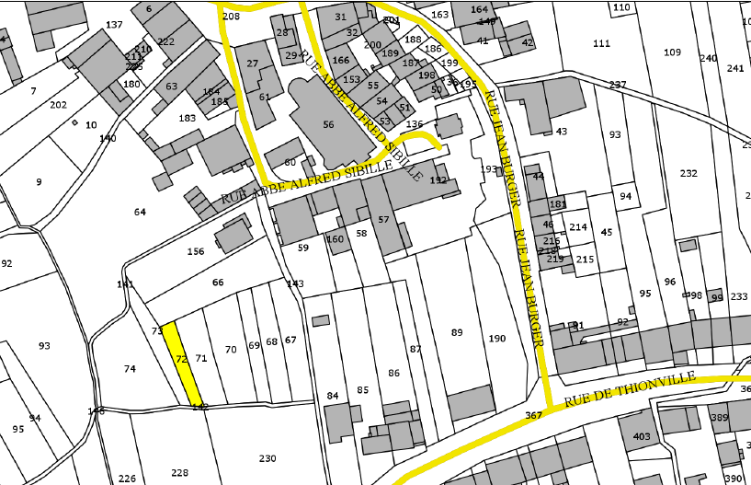

1. **Cession d’un morceau du terrain cadastré section 30 parcelle n°349**

**Délibération n°24/2019 :**

Vu l’avis des Domaines,

Le Maire propose au Conseil Municipal qui accepte à l'unanimité :

* De vendre à M. Dominique GOBBI, domicilié, 7b, rue du Docteur Maurin à Vitry-sur-Orne un morceau du terrain section 30 n°349 d'une superficie à déterminer (arpentage en cours) au prix de 30 euros/m² hors droits et taxes.
* de laisser la charge des frais de notaire à l’acheteur
* de laisser la charge des frais d’arpentage à l’acheteur
* de laisser la charge des frais de clôture à l’acheteur
* de l’autoriser à mandater Maître GRANDIDIER de Rombas pour la rédaction des documents nécessaires à cette opération
* de l’autoriser à signer l’acte correspondant

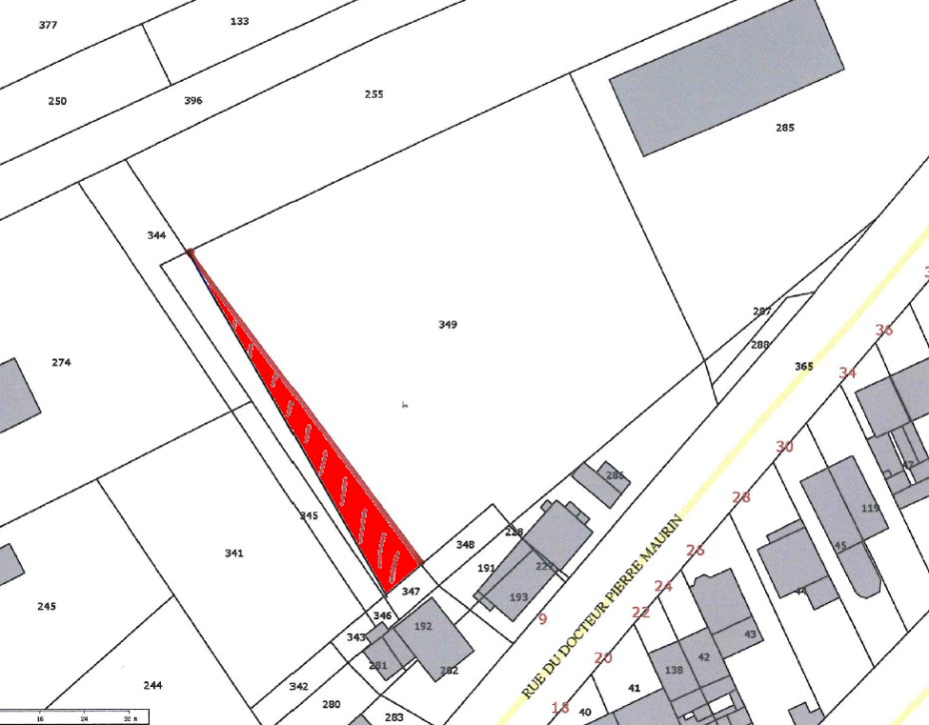

1. **Fonds de concours de la CCPOM pour l’aménagement de l’entrée de ville rue de Thionville (annexe 6)**

**Délibération n°25/2019 :**

Le Maire propose au Conseil Municipal de qui accepte à l’unanimité valider la convention (annexe 6) relative à la requalification et à l’aménagement de l’entrée de ville rue de Thionville entre la commune et la CCPOM et de l'autoriser à la signer.

1. **Avis sur le projet de PLU de la commune de Rombas**

Rapporteur : M. MOUGIN

**Délibération n°26/2019 :**

Vu les articles L.153-16 et L. 153-17 du Code de l'Urbanisme,

Vu la délibération du Conseil Municipal de Rombas du 26 février 2019

Monsieur le Maire propose au Conseil Municipal qui accepte à l'unanimité de donner un avis conforme au projet de PLU de Rombas.

1. **Communication des décisions du Maire**

Le Maire donne communication des décisions qui ont été prises depuis la dernière séance :

|  |  |  |
| --- | --- | --- |
| **N° de**  **la décision** | **Date de**  **la décision** | **Objet de**  **la décision** |
| N°001/2019 | 10/01/2019 | Réhabilitation du Gymnase. Lot 5 – Chauffage attribué à SARL GODIN, 46 rue de Metz 57255 Sainte Marie  Avenant n°1 : 950.96 € HT (ajout de grilles de protection sur les aérothermes)  Nouveau montant du marché : 52 383.01 € HT |
| N°002/2019 | 24.01.2019 | Encaissement d’un chèque GENERALI suite à remboursement sinistre barrière, d’un montant de 942.00 € |
| N°003/2019 | 30.01.2019 | Location d’un garage rue du 4 Septembre à Mme ZAKRI Samia pour un loyer mensuel de55 € |
| N°004/2019 | 22/02/2019 | Contrat d’Exploitation et de Maintenance des Installations thermiques et aérauliques des Bâtiments communaux avec SAS VEOLIA ENERGIE France de NANCY.  Montant du marché : 50 963.27 € HT/an (P1 + P2 + P3)  Durée 8 ans |
| N°005/2019 | 27/02/2019 | Avenant n°1 relatif au marché de travaux de rénovation de la salle des fêtes attribué à la SARL SOREHA, sise caserne Geslin, 54800 LABRY Lot 1 - Gros Œuvre pour un montant de + 1400 euros HT  Nouveau montant du marché : 53 860 € HT |
| N°006/2019 | 10/03/2019 | Marché de travaux d'enfouissement des réseaux secs, Lot 1 : Réseaux secs avec l’entreprise TRASEG (dénomination Citeos), sise Zac Unicom – BASSE-HAM à YUTZ (57973) pour un montant de :   * Tranche ferme, rue Vallange, Leclerc et Guynemer : 575 836.18 € HT * Tranche conditionnelle, rue de Gandrange : 445 076.50 € HT |
| N°007/2019 | 10/03/2019 | Marché de travaux d'enfouissement des réseaux secs, Lot 2 : Réfection de voirie avec l’entreprise COLAS NORD-EST SAS, sise 68 rue de Garennes à MARLY (57152) pour un montant de :   * Tranche ferme, rue Vallange, Leclerc et Guynemer : 202 968.15 € HT * Tranche conditionnelle, rue de Gandrange : 192 531.85 € HT |
| N°008/2019 | 12/03/2019 | Marché de travaux pour la création de parking Lot 1 Déconstruction de 3 bâtiments avec l’entreprise LECLERC SAS, sise 6 route de Flévy à TREMERY (57300), pour un montant de :   * Tranche ferme opération 1 : bâtiment situé au n°61 rue du 4 septembre : 46 360 € HT * Tranche ferme opération 2 : bâtiment situé au n°11 rue de l’Abbé Albert Sibille : 108 570 € HT * Tranche optionnelle 1 : bâtiment situé au n°34 rue de l’Abbaye : 32 272.70 € HT |
| N°009/2019 | 12/03/2019 | Marché de travaux pour la création de parking Lot 2 Aménagement de voirie avec l’entreprise COLAS NORD-EST SAS, sise 68 rue de Garennes à MARLY (57152), Lot 2: Aménagements de voirie pour un montant de :   * + Tranche ferme – opération 1 : création d’un parking à la place du bâtiment situé au n°61 rue du 4 septembre : 85 188.35 € HT   + Tranche ferme – opération 2 : création d’un parking à la place du bâtiment situé au n°11 rue de l’Abbé Albert Sibille : 83 236.65 € HT   + Tranche optionnelle 1 – aménagement d’un square paysager rue de l’Abbé Albert Sibille : 24 459.65 € HT   + Tranche optionnelle 2 – création d’un parking à la place du bâtiment situé au n°34 rue de l’Abbaye : 27 191.10 € HT |
| N°10/2019 | 18/03/2019 | Demande de subvention DETR pour les travaux de ravalement des façades du centre socioculturel |
| N°11/2019 | 18/03/2019 | Demande de subvention DETR pour l’aménagement d’une aire de jeux dans la cour de l’école primaire |